**管理系党支部组织收看纪念辛亥革命110周年大会直播盛况**

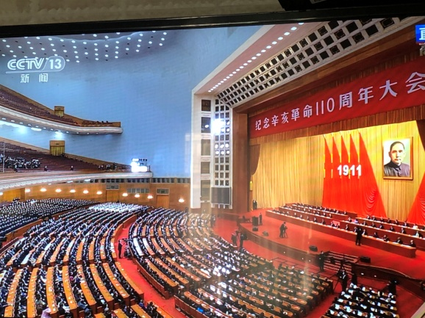10月9日上午10时，纪念辛亥革命110周年大会在北京人民大会堂隆重举行，中共中央总书记、国家主席、中央军委主席习近平出席大会并发表重要讲话。管理系党支部开展主题党日活动组织全体党员收听收看纪念辛亥革命110周年大会直播盛况，共同聆听习近平总书记发表的重要讲话。

习近平总书记在讲话中高度评价了辛亥革命的历史功绩和重大意义，回顾总结了中国共产党继承孙中山先生革命事业、团结带领中国人民不懈奋斗的光辉历程，深刻阐述了辛亥革命110年来的历史启示，郑重宣示了坚持一个中国原则和“九二共识”、坚决遏制“台独”的分裂活动、捍卫国家主权和领土完整的坚强决心与坚定意志。

总书记的讲话立意高远、思想深邃、鼓舞人心、催人奋进。广大师生纷纷表示，要学习和弘扬辛亥革命先驱为振兴中华而矢志不渝的崇高精神，在中国共产党的坚强领导下，志存高远、脚踏实地，为国家富强、民族复兴和人民幸福贡献力量！

全体党员在后期学习交流中，纷纷表示要进一步深刻领会并贯彻习近平总书记在“纪念辛亥革命110周年大会”上的重要讲话精神，不忘初心加油干，凝心聚力谋发展，为全面建设社会主义现代化国家贡献力量。

管理系党支部 徐正锦（文/摄）

2021年10月12日